2023淮南马拉松赛交通管制通告

**一、赛事提醒**

2023淮南马拉松赛将于10月22日8时在我市举办，为确保赛事顺利进行，根据《中华人民共和国道路交通安全法》规定，10月21日22时起至比赛结束，淮南公安交警部门将对部分道路分时、分段采取临时交通管制措施，并对相关道路两侧临时停车泊位予以取消。赛道内禁止一切车辆停放，禁止堆放除保障比赛以外各类物品，避免影响比赛正常进行。

**二、具体比赛路线**

（一）全程马拉松（42.195KM）路线：淮南奥体中心北门（起点）→春申大街→润水路→泰康街→淮河大道→泰丰大街→杜鹃路→泰宁大街（折返）→玉兰大道→春申大街（折返）→中兴路→洞山东路→淮舜南路→民惠街（与瓦埠湖路交叉口西侧折返）→玉兰大道→春申大街→淮南奥体中心北门（终点）

（二）半程马拉松（21.0975KM）路线：淮南奥体中心北门（起点）→春申大街→润水路→泰康街→淮河大道→泰丰大街→杜鹃路→泰宁大街（折返）→玉兰大道→春申大街（折返）→淮南奥体中心北门（终点）

（三）欢乐跑（5KM）路线：淮南奥体中心北门（起点）→春申大街→润水路→泰康街→淮河大道→春华街→淮南奥体中心南门（终点）

(四）亲子跑（2KM）路线：淮南奥体中心北门（起点）→春申大街→润水路→纬一路→淮河大道→春华街→淮南奥体中心南门（终点）

**三、具体交通管制**

（一）管制路段。春申大街（润水路-G206）、润水路（和风大街-泰康街）、泰康街（淝水大道-淮河大道）、淮河大道（春分街-泰丰大街）、泰丰大街（淮河大道-百合路）北侧、杜鹃路（泰丰大街-泰宁大街）、泰宁大街（淝水大道至中兴路）、玉兰大道（泰宁大街-民惠街）、淮舜南路(民惠街-洞山路）、中兴路（春申大街-洞山路）、洞山路（中兴路-淮舜南路）、民惠街（淮河大道-玉兰大道）实施交通管制。

（二）赛道封闭时间。山南区域6时30分，山北区域7时，其中民惠街、洞山东路于8时起封闭。

2023年10月22日管制期间，除持有2023淮南马拉松赛事相关通行证的车辆外，禁止车辆和行人于管制时间内在赛道内通行，同时与管制道路相交的路口严禁一切车辆和行人通行。

**四、具体绕行路线**

（一）主城区东西方向绕行道路：国庆路、朝阳路；

（二）主城区南北方向过舜耕山道路：青桐大道-泉山路、西支一路、洞山隧道；

（三）山南妇幼保健院：（1）沿民祥街向西，在民祥街与玉兰大道交叉口右转调头进入玉兰大道辅道，50米后右转进入民祥街东段，进入保健院。返回线路：保健院-水仙路-和悦街往西通行。（2）沿和风大街向东-水仙路-民祥街-保健院。返回线路：原路返回。

（四）高铁淮南南站：沿淝水大道向南-泰丰大街-泰丰大街与淮河大道交叉口-泰丰大街（南侧路段）-高铁南站。其中，泰丰大街（淮河大道-百合路）南侧路段为双向通行，主委会及交警部门在该路段设置反光锥筒、分道标牌、限速牌、警示标牌，市民行经该路段时要严格按照车道及限速谨慎驾驶。返回线路：原路返回。

（五）滁新高速淮南收费站：（1）沿淝水大道向南-南纬十三路-淮河大道南段-高速收费站。返回线路：原路返回。（2）沿淝水大道向南-泰丰大街-泰丰大街与淮河大道交叉-淮河大道南段-高速收费站。

（六）市殡仪馆：沿林场路（淮舜南路以西路段）向东，在林场路与淮舜南路交叉口交警部门打开应急通道，向东通行至山南路至殡仪馆。返回线路：（1）沿南山路向东，经南山路与中兴路交叉口，交警部门打开应急通道，往北通行至洞山路（中兴路往南为赛道，车辆禁止通行）；（2）原路返回。

**五、交管部门提醒**  
  
参赛车辆停放区域：和风大街（瓦埠湖路-洛河大道）、瓦埠湖路（和风大街-春分街）、高塘湖路（和风大街-春申大街）、洛河大道（和风大街-春申大街）路段，所有车辆靠右单排停放，服从交警指挥。  
本届马拉松赛事赛道基本采取单向线路，山北城区和山南城区交通管制道路将由交管部门根据赛事比赛情况和赛事关门时间及时对管制道路进行解禁，恢复道路通行。

特此通告

淮南市公安局交通警察支队

2023年10月18日

**附图一、2023淮南马拉松线路图**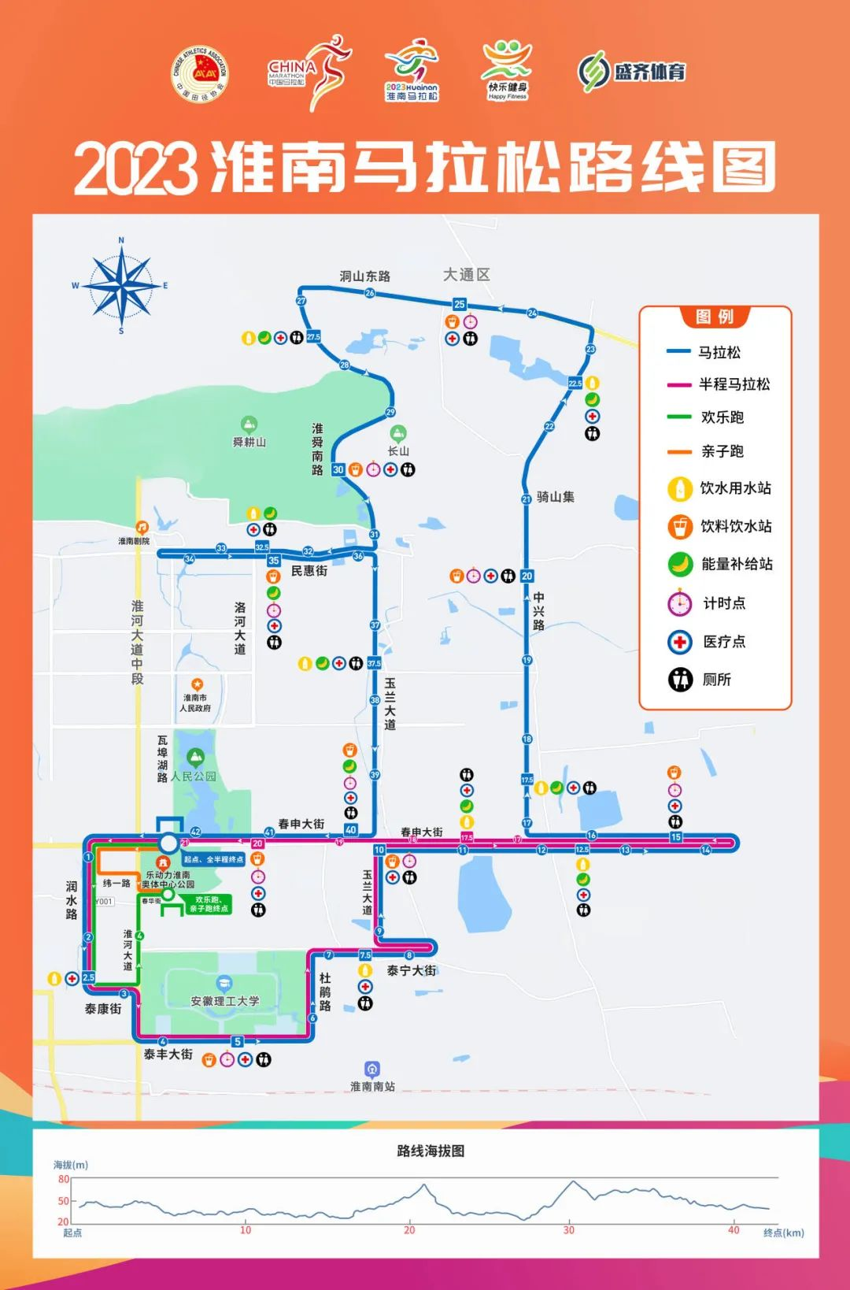

**附图二、2023淮南马拉松参赛车辆停放区及重要点位绕行图**

